|  |  |
| --- | --- |
| Утверждаю  Руководитель (должность, наименование предприятия - заказчика)  ____________________ФИО “____”______________ 2019 г. | Утверждаю  Руководитель (должность, наименование предприятия - разработчика)  ______________________ФИО “____”______________ 2019 г. |

_______Система по автоматизации процесса составления_______ __________________расписания на факультете__ ______________

Наименование продукта

________________Система составления расписания ____________  
Сокращенное наименование продукта

Техническое задание

На 10 листах

Действует с 27.03.2019 г.

|  |  |
| --- | --- |
| Согласовано  Руководитель  Полещук Х.А  27.03.2019 г. | Составили Студентки 3 курса 3.2 группы  Дьяконова М.А  Пастухова О.В  25.03.2019 г. |

Воронеж 2019

Содержание

**1. Общие положения** **3**

1.1 Наименование заказчика 3

1.2. Наименование исполнителя 3

1.3 Наименование системы 3

1.4 Плановые сроки начала и окончания работы 3

1.5 Термины и сокращения 3

**2. Назначение и цели создания системы** **4**

2.1. Назначение системы 4

2.2 Цель создания системы 4

**3. Требования к системе** **4**

3.1 Общие требования 4

3.2 Требования к функционалу 5

3.3 Требования к безопасности 5

3.4 Дизайн интерфейса системы 5

**4. Состав и содержание работ по созданию системы** **8**

**6. Порядок контроля и приемки системы** **9**

**7.Требования к документированию** **10**

# 1. Общие положения

## 1.1 Наименование заказчика

Ассистент Тарасов Вячеслав Сергеевич. Кафедра программирования и информационных технологий.

## 1.2. Наименование исполнителя

Студент Дьяконова Мария Александровна. Кафедра информационных технологий управления.

Студент Пастухова Ольга Васильевна. Кафедра информационных технологий управления.

## 1.3 Наименование системы

Полное наименование системы: Система по автоматизации процесса составления расписания на факультете.

Краткое наименование: Система составления расписания.

## 1.4 Плановые сроки начала и окончания работы

Плановый срок начала работ – 1.03.2019 г.

Плановый срок окончания работ – 20.06.2019 г.

## 1.5 Термины и сокращения

Для конкретного понимания темы работы составлен небольшой справочник узкоспециализированных слов. Ниже представлены понятия и определения к ним.

1. Расписание - вид календаря (т.е. упорядоченность по времени), для которого указана информация о предстоящих (планируемых) событиях. Обычно представляется в виде таблицы.
2. Аудитория - помещение для проведения лекций. Не оборудовано компьютерной и специализированной техникой.
3. Лаборатория - помещение для проведения практических работ. Оборудовано специализированной техникой (компьютерами).
4. Временная решётка - время начала и окончания пар, согласно расписанию звонков.
5. Преподаватель - человек, педагог, который занимается преподаванием какого-либо предмета. Работник вуза.
6. Читаемый курс (предмет) – учебная дисциплина, преподаваемая педагогом.
7. Лабораторные занятия (практические) - занятия в отдельных группах. Проведение учащимися по заданию преподавателя опытов с использованием спецоборудования. Проводятся в лабораториях.
8. Потоковая лекция - лекция, читаемая для нескольких групп одновременно. Проводятся в аудиториях.
9. Группа студентов - учётная единица. Характеризуется названием (номером) и относительно постоянным составом.
10. Учебная пара - аудиторное занятие, происходит в виде двух совмещённых академических часов.

# 2. Назначение и цели создания системы

## 2.1. Назначение системы

Основное назначение данной системы - повысить эффективность составленного расписания, которое напрямую влияет на качество обучения.

## 2.2 Цель создания системы

Цель работы – реализовать приложение для составления расписания занятий в учебных заведениях, которое позволит учесть все требования и пожелания, предъявляемые к нему, сократить время, потраченное на его составление.

# 3. Требования к системе

## 3.1 Общие требования

* Использование информации из учебных планов специальностей.
* Расширяемость системы (возможность её доработки в случае повышения требований к автоматизированной системе).
* Наличие логичного и понятного пользовательского интерфейса, обеспечивающего легкое восприятие и обработку информации, а также минимум операций пользователя.

## 3.2 Требования к функционалу

* Хранение всей необходимой информации о предметах, преподавателях и группах студентов в базе данных.
* Возможность внесения изменений в существующую базу данных.
* Возможность вывода свободных аудиторий для занятия и осуществление подбора аудитории или лаборатории для занятия.
* Возможность вывода списков всех групп на каждом курсе, всех преподавателей и предметов, соответствующих каждому преподавателю.
* Экспорт расписания в какой-либо распространенный формат(PDF, Microsoft Excel).

## 3.3 Требования к безопасности

При разработке программного кода разработчик должен принять методы безопасного программирования, включающие:

* Ручную и автоматизированную проверку кода на предмет незадекларируемых возможностей.
* Использование при разработке доверенной аппаратной платформы с функциями защиты от незадекларированных возможностей на системном и прикладном уровне.
* Программное обеспечение должно предусматривать базовую защиту от основных видов атак: SQL-инъекций.

## 3.4 Дизайн интерфейса системы

На главном экране разрабатываемого приложения могут быть следующие кнопки, которые вызывают соответствующие экраны:

1. Показать расписание (Рисунок 1)
2. Показать список преподавателей (Рисунок 2)
3. Показать список учебных групп (Рисунок 3)
4. Показать список предметов (Рисунок 4)

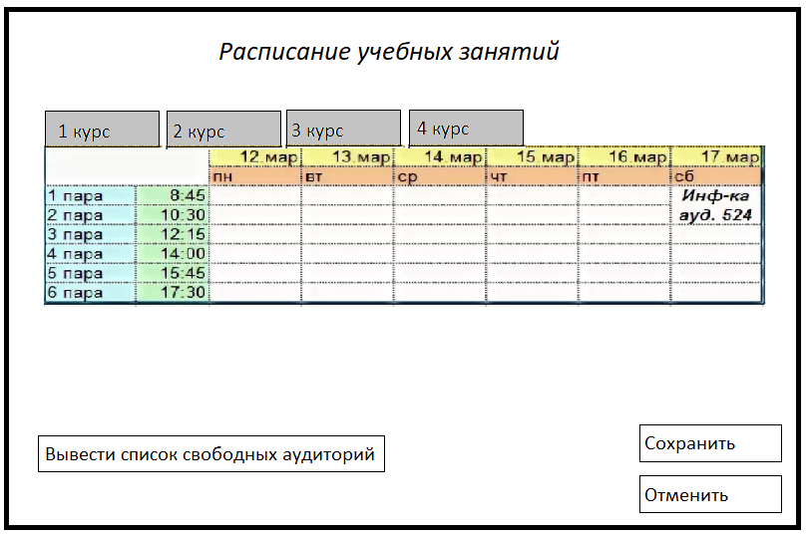

Рисунок 1

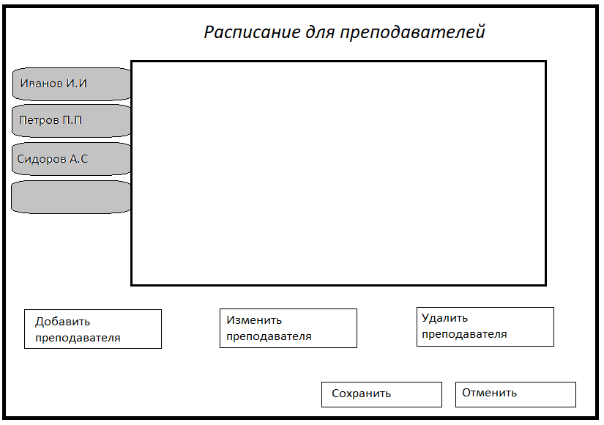

Рисунок 2

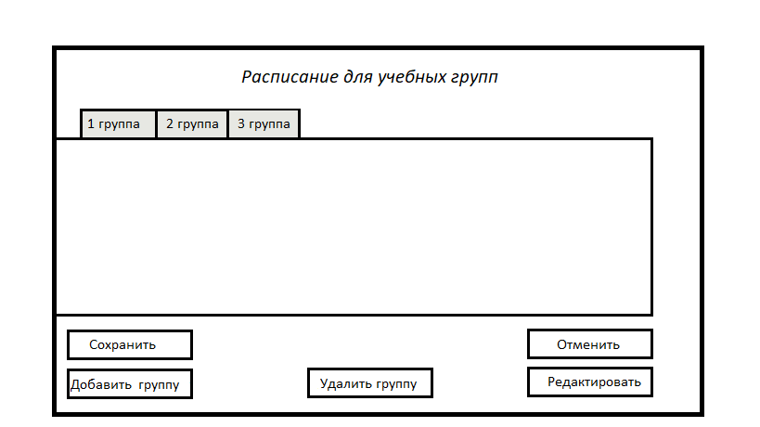

Рисунок 3

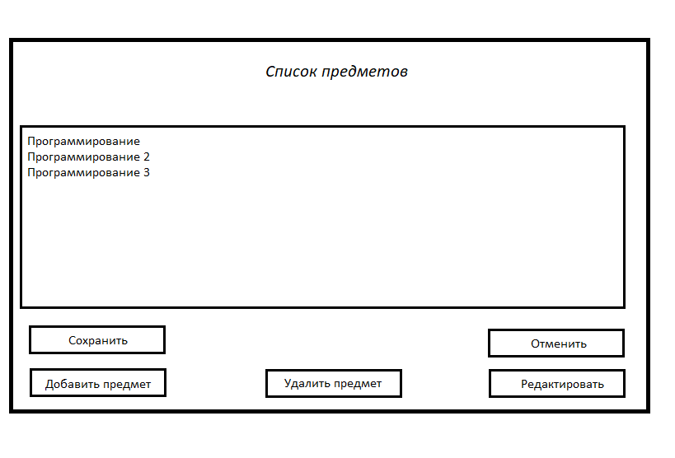

Рисунок 4

В процессе разработки дизайн может меняться.

# 4. Состав и содержание работ по созданию системы

1. Допроектное обследование, сбор необходимой информации, для определения целей и задач системы, которые в дальнейшем надо решить.
2. Анализ предметной области и введение организационных требований к решению задач и целей.
3. Разработка модели программы: описание спецификаций данных, определение связей между сущностями, построение концептуальной модели БД, построение логической модели БД.
4. Разработка рабочего проекта, состоящего из:

* написания программы;
* отладка программы;
* корректировка программы;

6. Проведение тестирования и доработка информационного программного обеспечения по замечаниям и предложениям.

7. Сдача системы в эксплуатацию с технологической документации.

# 6. Порядок контроля и приемки системы

* Предварительные испытания.

Участники испытаний: Разработчики (Пастухова О.В, Дьяконова М.А)

Срок проведения с 20.04.2019 по 1.05.2019 г.  
 Проведение предварительных испытаний. Устранение выявленных неполадок. Проверка устранения выявленных неполадок. Принятие решения о возможности передачи программного обеспечения в опытную эксплуатацию. Составление и подписание Акта приёмки АИС в опытную эксплуатацию.

* Опытная эксплуатация

Участники испытаний: Разработчики (Пастухова О.В, Дьяконова М.А)  
Срок проведения с 1.05.2019 по 15.05.2019 г.

Проведение опытной эксплуатации. Устранение выявленных неполадок. Проверка устранения выявленных неполадок. Принятие решения о готовности программного обеспечения к приемочным испытаниям.

* Приемочные испытания

Участники испытаний: Разработчики (Пастухова О.В, Дьяконова М.А) Заказчик( Тарасов В.С.)

Срок проведения с 1.06.2019 по 20.06.2019 г.

Проведение приемочных испытаний. Устранение выявленных неполадок. Проверка устранения выявленных неполадок. Принятие решения о возможности передачи программного обеспечения в промышленную эксплуатацию. Составление и подписание Акта о завершении приемочных испытаний и передаче программного обеспечения в промышленную эксплуатацию. Оформление Акта завершения работ.

# 7.Требования к документированию

# Вся работа по разработке системы составления расписания должна быть документирована в соответствии со стандартами. Перечень стандартов и базовых нормативных документов для выполнения проекта приведен ниже:

* ГОСТ Р ИСО/МЭК 12207-99 Процессы жизненного цикла ПС.
* · ISO 15271:1998. (ГОСТ Р-2002). ИТ. Руководство по применению
* · ГОСТ 19-201-78 Единая система программной документации. Техническое здание. Требование к содержанию и оформлению.
* · ГОСТ 19.402-78 Единая система программной документации. Описание программы.
* · ГОСТ 19.404-79 Единая система программной документации. Пояснительная записка. Требования к содержанию и оформлению.

# 

## 

## 

## 

## 